Instructivo SIGEVA
CONCURSO DE BECAS DOCTORALES COFINANCIADAS 2024
BDOC CIC-UNAHUR 24

- Postulación al concurso:
- Ingresar con su usuario y contraseña en https://cic.sigeva.gob.ar/(Si aún no posee usuario en SIGEVA-CIC, ver punto 3 del presente instructivo)

- Ingresar en “Usuario/Presentación Solicitud”

- Luego vaya al Menú “Convocatorias” y submenú “Convocatorias Vigentes”.

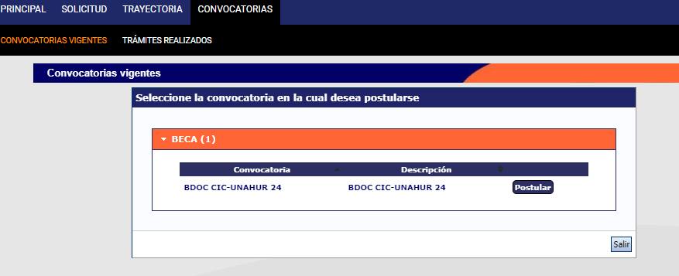

- Seleccione “Beca” / “BDOC CIC-UNAHUR 24 – Becas Doctorales Cofinanciadas 2024” y haga clic en Postular.
Se mostrará la siguiente pantalla:

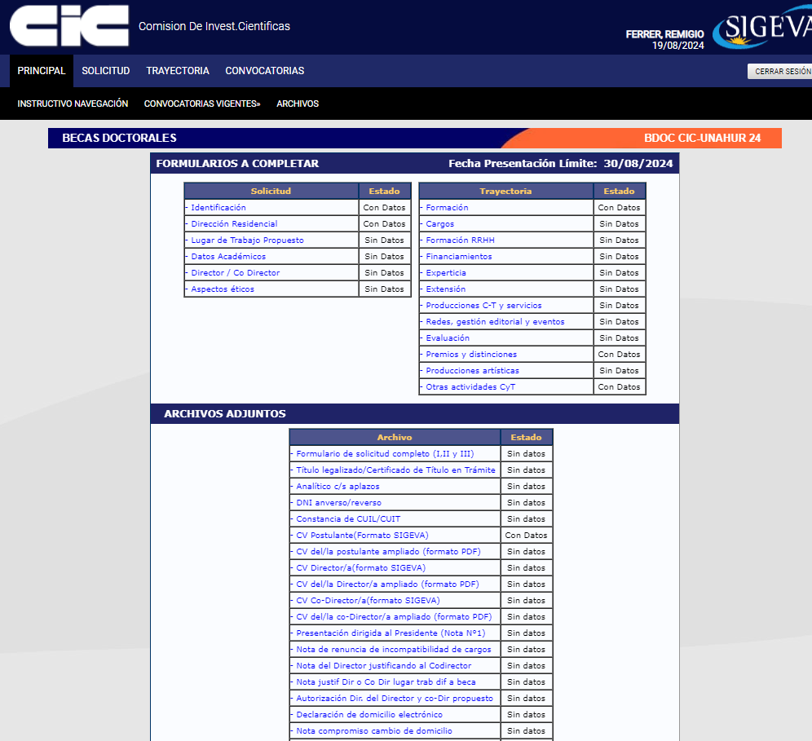

- En esta pantalla, deberá ir completando los campos en la sección de “Solicitud” hasta que el Estado en cada uno de ellos sea “OK” o “Con Datos”

- Completar los campos en la sección “Trayectoria” (en esta sección, los Estados pueden variar entre “Sin datos”, “Con datos” y “OK”; esto dependerá de los datos que sean cargados en el SIGEVA de acuerdo a la trayectoria de cada postulante). Es decir, no es necesario para enviar la solicitud que en esta sección todos los campos tengan el Estado “OK”.

- Adjuntar los documentos solicitados en cada campo de la sección “Archivos Adjuntos”.

Se abrirá una pantalla como esta:

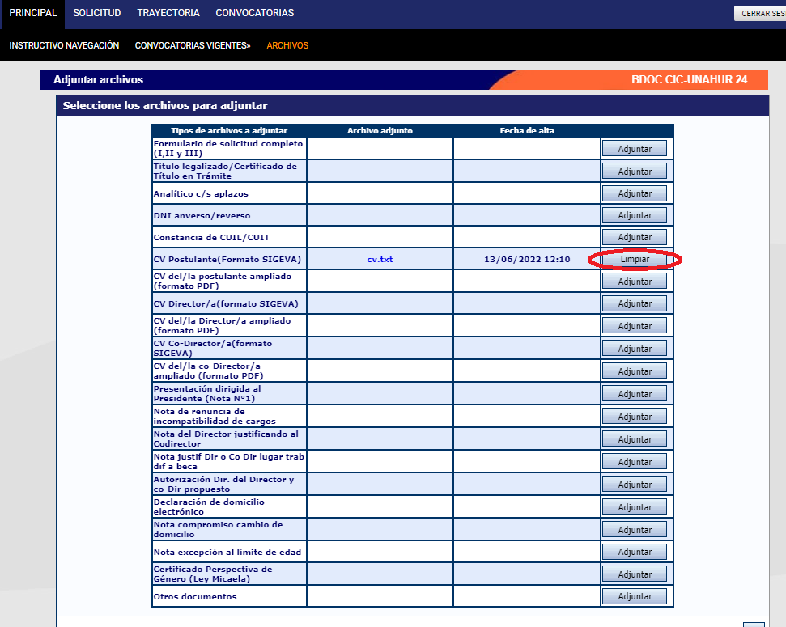
- Si aparece algún adjunto ya cargado y no está actualizado, deberá hacer clic en el botón Limpiar y luego hará clic en el botón Adjuntar para subir el archivo actual.
- A medida que haga clic en el botón Adjuntar y elija el archivo, se irá completando en forma automática esa tabla con el nombre del archivo y la fecha que lo cargó. Luego haga clic en Salir para volver a la pantalla anterior.

- Luego en la sección de “Archivos adjuntos” aparecerá “OK”. El formato de los archivos debe ser PDF y no debe superar los 20 Megas cada uno.

- Asegurarse que todos los campos obligatorios de la sección “Archivos Adjuntos” estén con el Estado “OK”.
- Para enviar su Presentación, haga clic en el botón .

IMPORTANTE: Asegúrese ANTES de enviar su Presentación tener todo cargado correctamente, ya que luego de Enviada electrónicamente la solicitud, no podrá modificarla, solo podrá visualizarla.

- Aclaración sobre los archivos que se deben adjuntar, los cuales corresponden al contenido de la presentación establecidos en las Bases y Formularios de la Convocatoria:

- Formulario de solicitud completo (I DATOS GENERALES DE LA BECA, II PLAN Y LUGAR DE TRABAJO y III DECLARACIONES DE CONFORMIDAD). *
- Certificación Carrera de Grado. * a) Para postulantes graduados: Título legalizado o certificado de título en trámite emitido por la Institución Educativa. b) Para Estudiantes que adeuden hasta cuatro materias certificado de materias aprobadas emitido por la Universidad.
- Para todos los/as postulantes: certificado analítico de materias que contenga el promedio con y sin aplazos, documentación equivalente o historia académica emitida por el Sistema de Información Universitaria (SIU GUARANÍ). *
- DNI (anverso y reverso). *
- Constancia de CUIL/ CUIT. *
- CV del/la postulante en formato SIGEVA. *
- CV del/la postulante ampliado en formato pdf *
- CV del/la directora/a en formato SIGEVA. *
- CV del/la directora/a ampliado en formato pdf *
- CV del/la Co-Director (si corresponde)
- CV del/la Co-Directora ampliado en formato pdf (si corresponde)
- Nota de presentación al Presidente de la CIC. (Nota N°1) *
- Nota compromiso de renuncia a cargos que resulten incompatibles con la beca (si correspondiere). (Nota N°2)
- Nota del/la Director/a justificando inclusión del/la Co-Director/a (si correspondiere). (Nota N°3)
- Nota justificando diferente lugar de trabajo del/la Director/a o Co-Director/a (si correspondiere). (Nota N°4)
- Si el Director/a o co Director/a propuesto/a es Investigador/a Asistente o Adjunto con Director/a, nota de su Director/a autorizándolo/a dirigir la beca. (Nota N°5)
- DDJJ de domicilio electrónico. (Nota N°6) *
- Nota de domicilio en Provincia de Buenos Aires: si no posee domicilio en la Pcia. de Bs. As., presentar nota de compromiso de realización de cambio de domicilio antes de la fecha de inicio de la beca.
- Nota solicitud excepción límite de edad - (si correspondiere)
- Certificados de capacitación ley Micaela (si se posee)
- Toda otra documentación que considere pertinente (si posee).

- Creación de USUARIO y CONTRASEÑA en SIGEVA-CIC

- Ingresar a https://cic.sigeva.gob.ar/

- Para acceder a este sistema se requiere disponer de una PC con conexión a Internet y un navegador de Internet (Chrome, Firefox, etc.)

- Hacer clic en el botón

- Completar campos requeridos.

- Controle que esté bien escrito el correo electrónico, ya que a ese mail le llegará la contraseña temporal con la que deberá ingresar junto al nombre de usuario que haya elegido.

- Deberá poner ese usuario y esa clave temporal para loguearse al sistema SIGEVA CIC, luego le pedirá cambiarla por otra contraseña.

- Si UD. ya posee un usuario en SIGEVA CONICET y quiere importar desde ahí los datos a SIGEVA CIC, puede hacerlo. El siguiente link es un instructivo para poder importar los datos: https://sigeva.conicet.gov.ar/wp-content/uploads/2012/10/SIGEVA-Guia-de-Sincronizacion_v2.pdf

Estos serán las únicas documentaciones consideradas como válidas, no aceptándose certificado de tesis aprobadas ni fotocopias de actas de tesis aprobadas. * Los puntos señalados son obligatorios

